**Cara Pengaplikasian ESP32 Untuk Menghidupkan LED**

1. Sambungkan hp dengan wifi ESP32 yang sudah di program

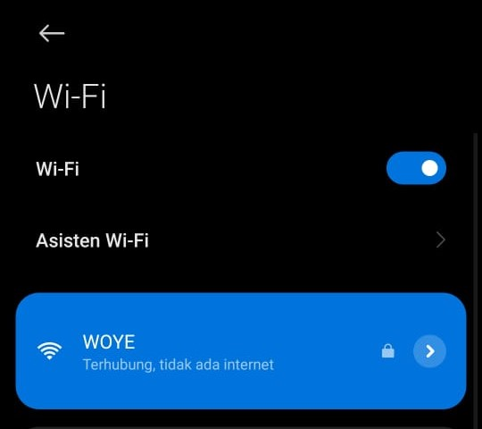

1. Masukkan password wifi sama seperti yang sudah di program

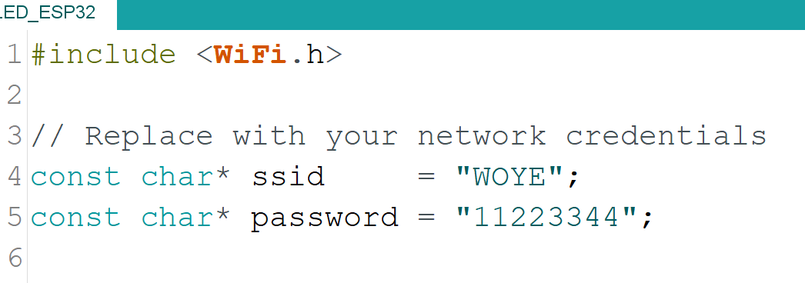



1. Jika sudah tersambung buka serial monitor pada Arduino IDE, akan muncul Alamat IP dari wifi jika tidak keluar Alamat IP nya maka kalian bisa menekan tombol inable (EN) pada ESP32

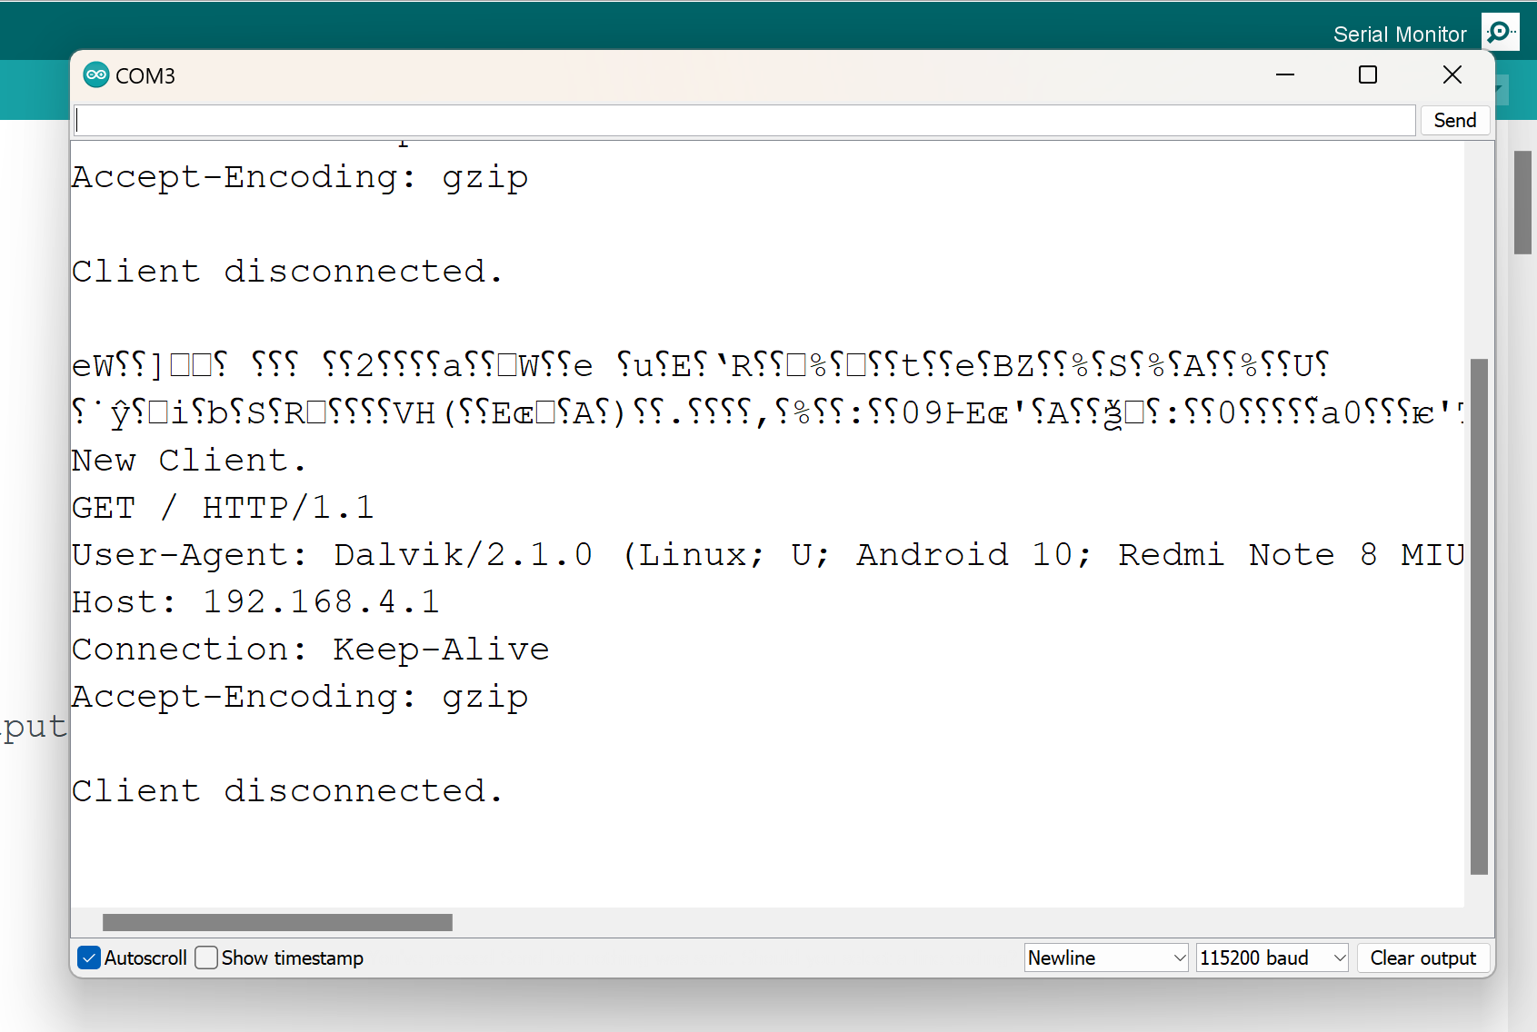

Contoh alamat IP terdapat Pada tanda panah merah

1. Buka web (chrome) pada hp anda, lalu masukkan Alamat IP tadi dan mulai akses alamat web tersebut, berikut contoh isi lamannya

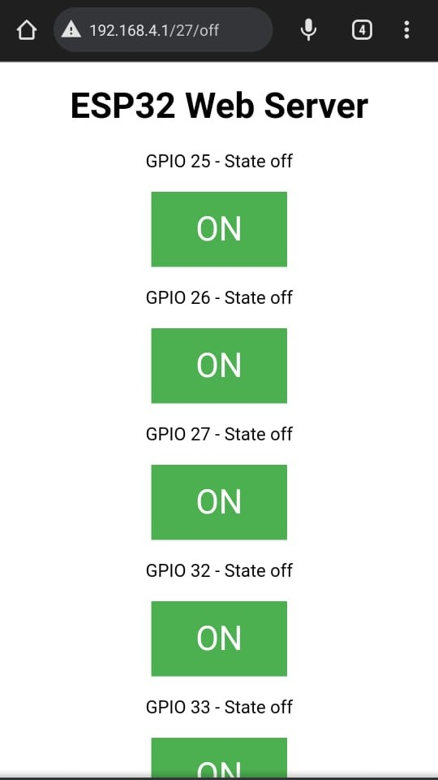

1. Anda bisa mengatur mati dan hidupnya LED dengan cara menekan tombol ON/OFF yang tampil pada laman web

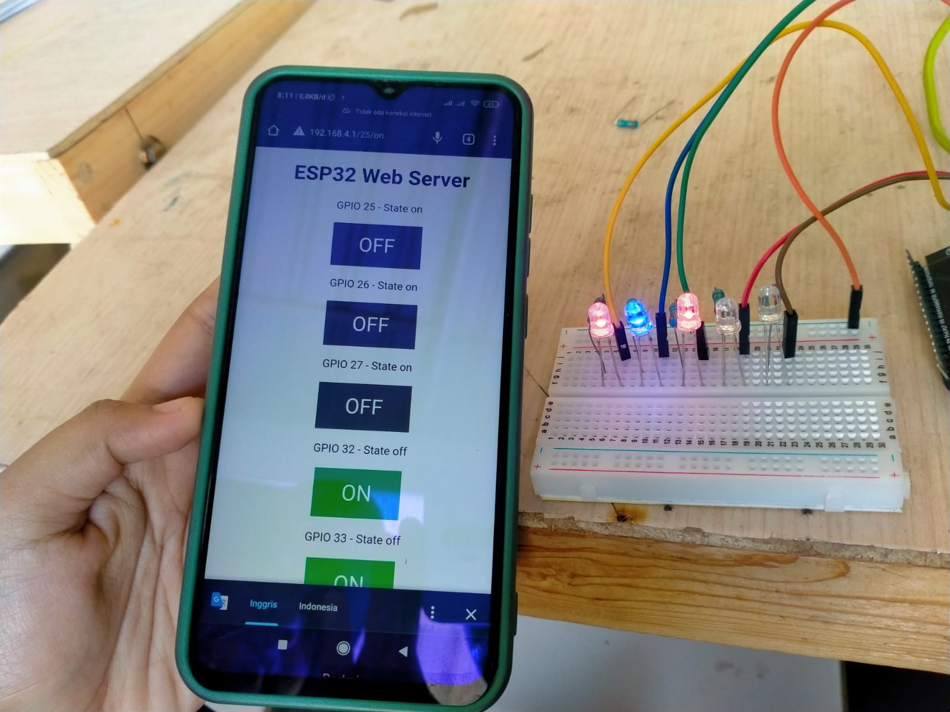

**Berikut Contoh Rangkain Led Pada Project Board Ke ESP32**

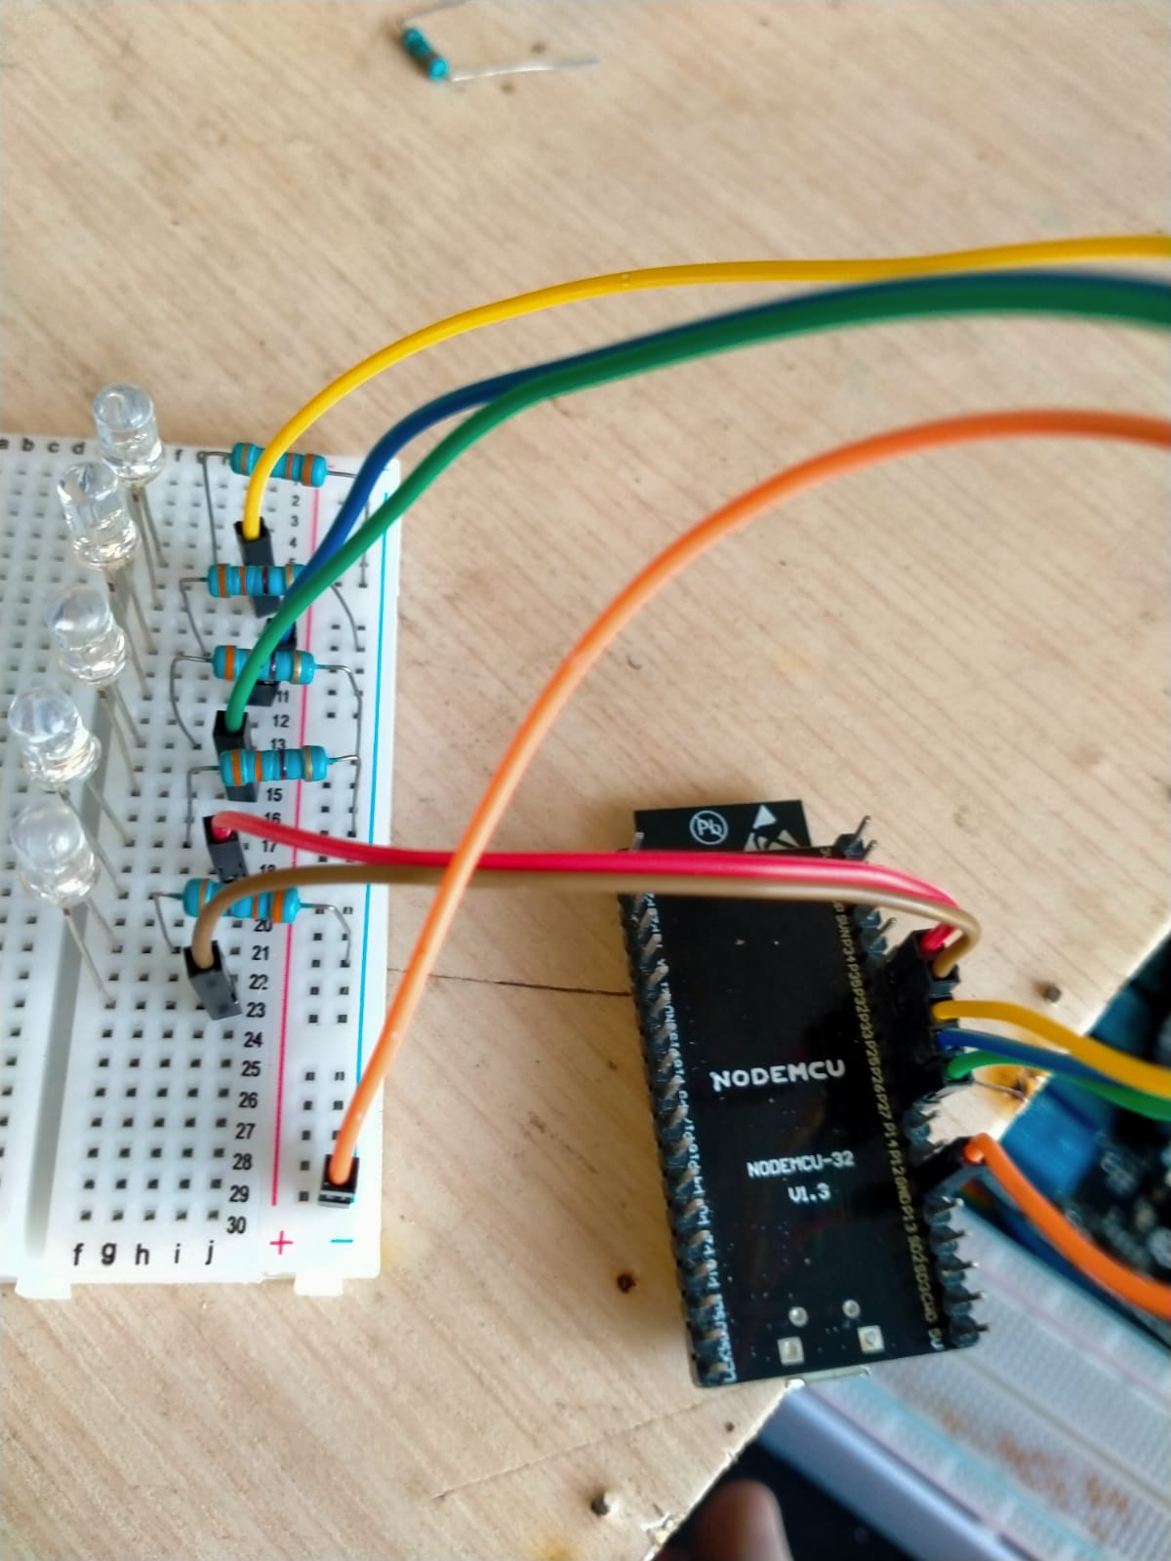 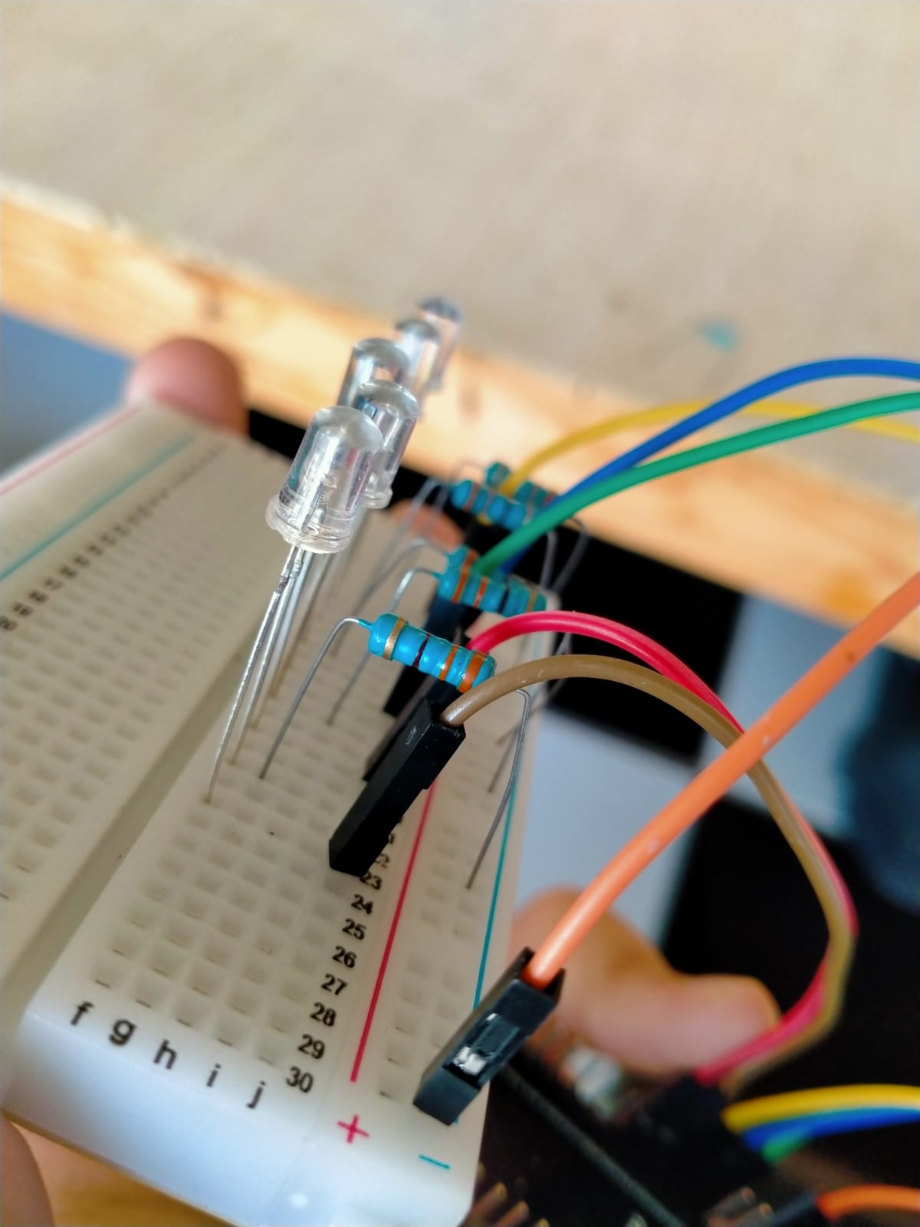



Keterangan rangkaian :

1. Kaki katoda LED 1,2,3,4,5 dihubungkan dengan salah satu kaki resistor
2. Kaki resistor lainnya terhubung di jalur negatif project board
3. Lalu kabel orange menghubungkan pin GND ESP32 dengan jalur negatif pada project board
4. Kabel warna kuning menghubungkan kaki anoda LED1 dengan pin 25 pada ESP32
5. Kabel warna biru menghubungkan kaki anoda LED2 dengan pin 26 pada ESP32
6. Kabel warna hijau menghubungkan kaki anoda LED3 dengan pin 27 pada ESP32
7. Kabel warna merah menghubungkan kaki anoda LED4 dengan pin 32 pada ESP32
8. Kabel warna cokelat menghubungkan kaki anoda LED5 dengan pin 33 pada ESP32

**Berikut Hasil Akhir Jika Led Hidup Semua**

